 |  |  | Lundi |  |  |  |  |  | Mardi |  |  |  |  |  |  |  | Mercredi |  |  |  |  |  |  | Jeudi |  |  |  |  | Vendredi |  |  |  |  |  |  |  | Samedi |  |  |  |  |  | Dimanche
1 |  | 2 |  | 3 | 4 |  | 5 | 6 |  | 7 |  | 8 |  | 9 |  | 10 |  |  | 11 | 12 |  | 13 | 14 |  | 15 | 16 |  | 17 |  | 18 |  | 19 | 20 |  | 21 |  | 22 | 23 |  | 24 |  | 25 |  | 26 | 27 |  |  | 28 | 29 | 30 |  |  | 31
 | Janvier |  |  |  |  | Février |  |  |  |  | Mars |  | Avril |  |  |  |  | Mai |  |  | Juin |  |  | Juillet |  |  | Août |  |  |  | Septembre |  |  |  |  | Octobre |  |  |  |  | Novembre |  |  |  |  |  | Décembre
 |  |  | 2020 |  |  |  |  | 2021 |  |  |  |  |  |  | 2022 |  |  |  |  |  |  | 2023 |  |  |  |  | 2024 |  |  |  |  |  |  | 2025

Prénom : ……………………………………………………………………………………………………………

Domaine : Mobiliser le langage dans toutes ses dimensions.
Sous-domaine : Découvrir le principe alphabétique (l’écrit).
Compétence visée : Reconnaître les lettres de l’alphabet.
Objectif : Reconnaître les lettres d’un mot.
Consigne : Dans ces mots, colorie tous les A en rouge, les E en vert, les I en jaune, les O en bleu et les U en violet.

BANANE
CERISE
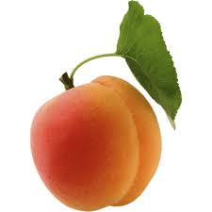
PRUNE
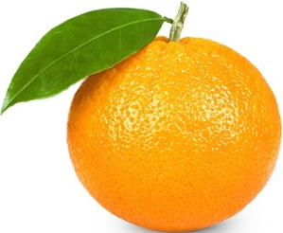
ABRICOT
ORANGE
 |  |  | Lundi |  |  |  |  |  | Mardi |  |  |  |  |  |  |  | Mercredi |  |  |  |  |  |  | Jeudi |  |  |  |  | Vendredi |  |  |  |  |  |  |  | Samedi |  |  |  |  |  | Dimanche
1 |  | 2 |  | 3 | 4 |  | 5 | 6 |  | 7 |  | 8 |  | 9 |  | 10 |  |  | 11 | 12 |  | 13 | 14 |  | 15 | 16 |  | 17 |  | 18 |  | 19 | 20 |  | 21 |  | 22 | 23 |  | 24 |  | 25 |  | 26 | 27 |  |  | 28 | 29 | 30 |  |  | 31
 | Janvier |  |  |  |  | Février |  |  |  |  | Mars |  | Avril |  |  |  |  | Mai |  |  | Juin |  |  | Juillet |  |  | Août |  |  |  | Septembre |  |  |  |  | Octobre |  |  |  |  | Novembre |  |  |  |  |  | Décembre
 |  |  | 2020 |  |  |  |  | 2021 |  |  |  |  |  |  | 2022 |  |  |  |  |  |  | 2023 |  |  |  |  | 2024 |  |  |  |  |  |  | 2025

Prénom : ……………………………………………………………………………………………………………

Domaine : Mobiliser le langage dans toutes ses dimensions.
Sous-domaine : Découvrir le principe alphabétique (l’écrit).
Compétences visées : Reconnaître les lettres de l’alphabet. Écrire seul un mot en utilisant des lettres.
Objectif : Retrouver des mots dans une grille.
Consigne : Les noms de six couleurs sont cachés dans cette grille. Colorie-les de la bonne couleur quand tu les as trouvé !

BLEU – JAUNE – NOIR – ORANGE – ROUGE – VERT
R | O | U | G | E | W
S | T | V | E | R | T
X | Z | N | O | I | R
Q | B | L | E | U | C
O | R | A | N | G | E
P | J | A | U | N | E

 |  |  | Lundi |  |  |  |  |  | Mardi |  |  |  |  |  |  |  | Mercredi |  |  |  |  |  |  | Jeudi |  |  |  |  | Vendredi |  |  |  |  |  |  |  | Samedi |  |  |  |  |  | Dimanche
1 |  | 2 |  | 3 | 4 |  | 5 | 6 |  | 7 |  | 8 |  | 9 |  | 10 |  |  | 11 | 12 |  | 13 | 14 |  | 15 | 16 |  | 17 |  | 18 |  | 19 | 20 |  | 21 |  | 22 | 23 |  | 24 |  | 25 |  | 26 | 27 |  |  | 28 | 29 | 30 |  |  | 31
 | Janvier |  |  |  |  | Février |  |  |  |  | Mars |  | Avril |  |  |  |  | Mai |  |  | Juin |  |  | Juillet |  |  | Août |  |  |  | Septembre |  |  |  |  | Octobre |  |  |  |  | Novembre |  |  |  |  |  | Décembre
 |  |  | 2020 |  |  |  |  | 2021 |  |  |  |  |  |  | 2022 |  |  |  |  |  |  | 2023 |  |  |  |  | 2024 |  |  |  |  |  |  | 2025

Prénom : ……………………………………………………………………………………………………………

Domaine : Mobiliser le langage dans toutes ses dimensions.
Sous-domaine : Commencer à réfléchir sur la langue et acquérir une conscience phonologique (l’oral).
Compétences visées : Repérer des régularités dans la langue (les rimes).
Objectif : Entendre et repérer des rimes.

¯Voici un extrait de la chanson :
« Un dragon, c’est magique !
Sur un donjon, c’est authentique !
Un dragon, c’est magique !
Mais dans la maison c’est pas pratique ! »

Consigne : Après avoir écouté la chanson (piste audio) « Un dragon, c’est magique ! » d’Aldebert, entoure les mots qui riment avec le mot « magique ».

brique France

Afrique

drôle comique

fantastique

Consigne : Entoure les mots qui riment avec le mot « maison ».

pinson rigolo

guitare

wagon pinceau

violon

 |  |  | Lundi |  |  |  |  |  | Mardi |  |  |  |  |  |  |  | Mercredi |  |  |  |  |  |  | Jeudi |  |  |  |  | Vendredi |  |  |  |  |  |  |  | Samedi |  |  |  |  |  | Dimanche
1 |  | 2 |  | 3 | 4 |  | 5 | 6 |  | 7 |  | 8 |  | 9 |  | 10 |  |  | 11 | 12 |  | 13 | 14 |  | 15 | 16 |  | 17 |  | 18 |  | 19 | 20 |  | 21 |  | 22 | 23 |  | 24 |  | 25 |  | 26 | 27 |  |  | 28 | 29 | 30 |  |  | 31
 | Janvier |  |  |  |  | Février |  |  |  |  | Mars |  | Avril |  |  |  |  | Mai |  |  | Juin |  |  | Juillet |  |  | Août |  |  |  | Septembre |  |  |  |  | Octobre |  |  |  |  | Novembre |  |  |  |  |  | Décembre
 |  |  | 2020 |  |  |  |  | 2021 |  |  |  |  |  |  | 2022 |  |  |  |  |  |  | 2023 |  |  |  |  | 2024 |  |  |  |  |  |  | 2025

Prénom : ……………………………………………………………………………………………………………

- Repasse sur la lettre « a » en écriture cursive avec ton index, en suivant le sens du tracé.
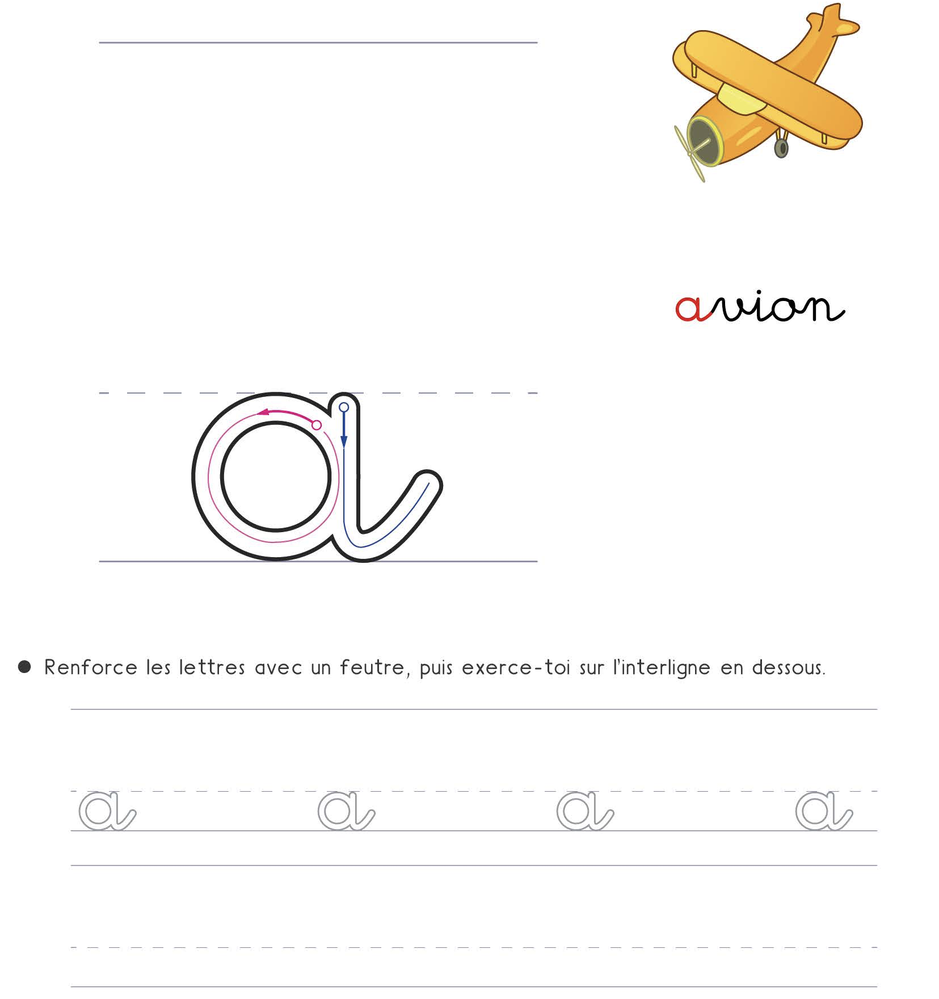
Repasse sur les

